Hoja de Actividades
Raycast II - Tiro al blanco con matemáticas

- Si los puntos $A=(0;0;1,2)$ y $B=(1;1;1,25)$ corresponden a los puntos origen y final de la flecha que será lanzada. ¿Cuál es el vector director de la recta que representa su desplazamiento?

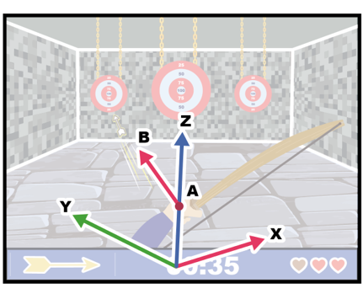

- Escriba una ecuación vectorial de la recta que contiene la trayectoria de la flecha.

- Escriba la ecuación del plano en el que se encuentra el tablero y que utiliza P como posición, $\vec{d_{1}}$ y $\vec{d_{2}}$ como vectores directores. Considera que

$P=(3, 5, 0);\vec{d_{1}}= 〈2.5,-1.5 , 0〉; \vec{d_{2}}=〈0,0 , 2〉$

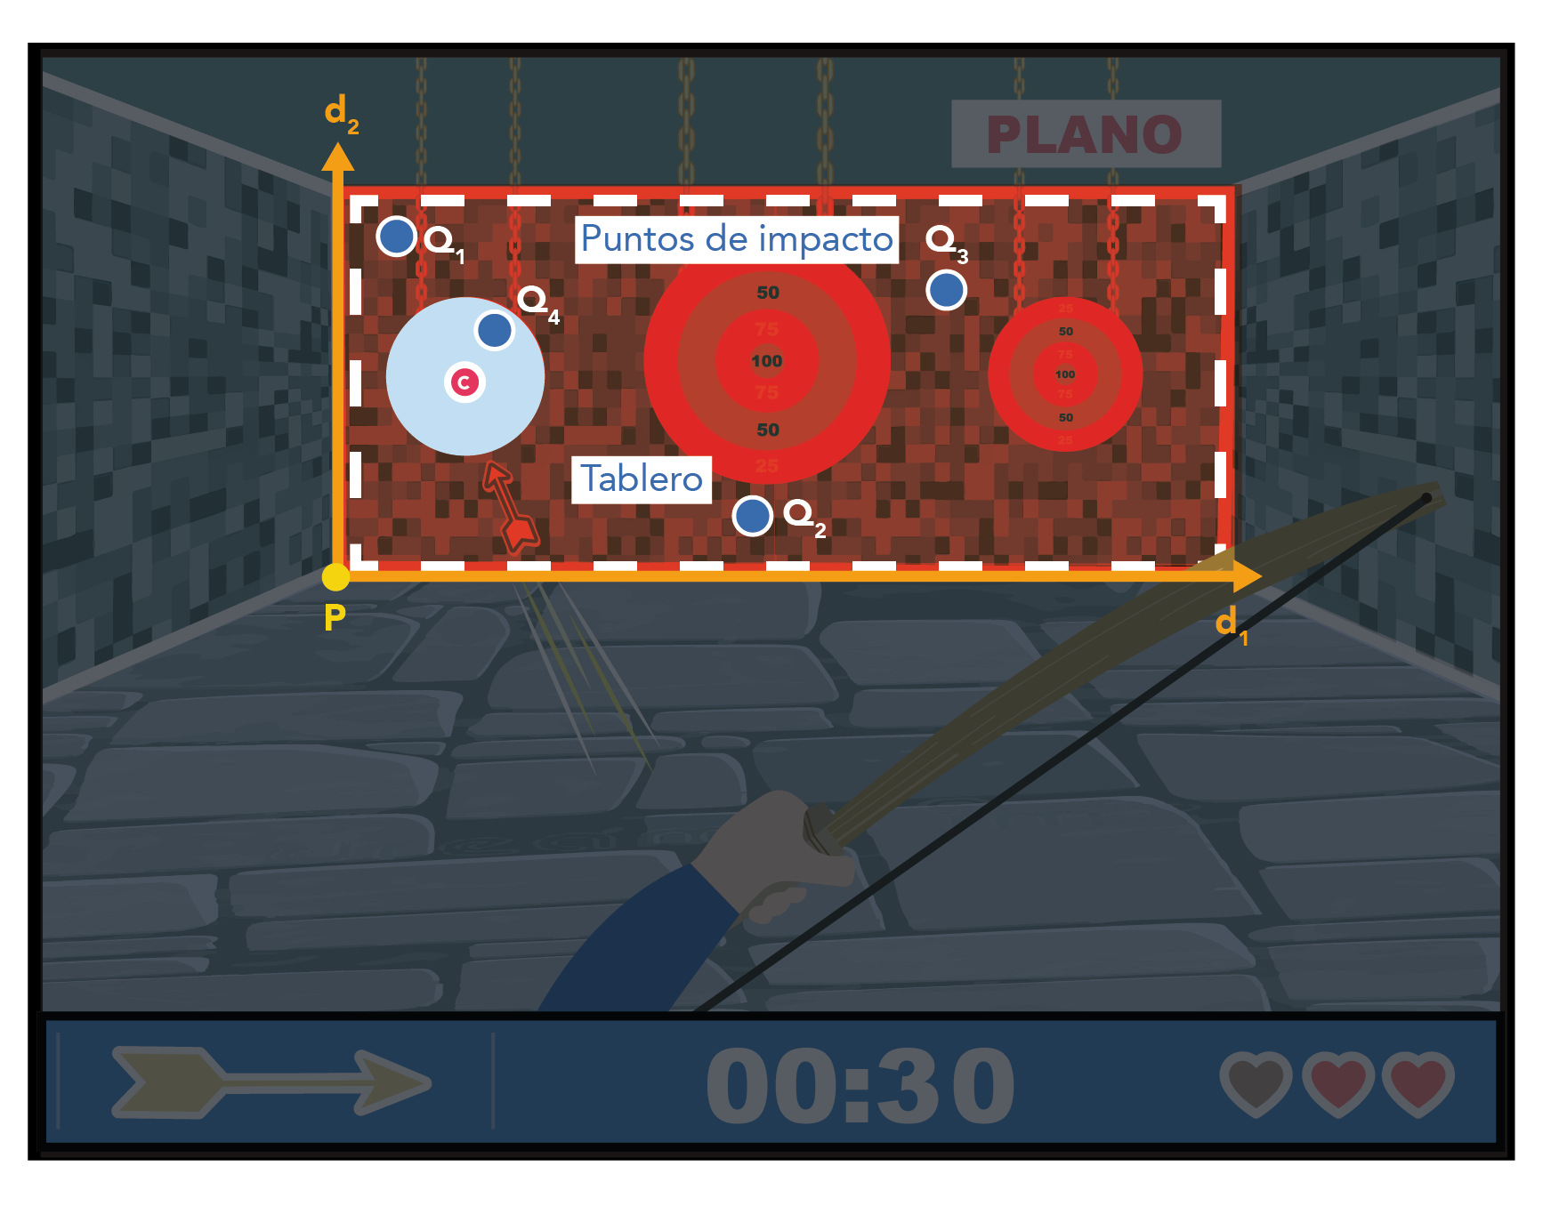

- ¿Cuál de los siguientes vectores podría representar la posición del centro de un tablero? ¿Por qué?

$\vec{Q}=〈3, 5, 0〉+0,5〈2,5; -1,5; 0〉+0,4〈0, 0, 2〉$
$\vec{R}=〈3, 5, 0〉+6〈2,5; -1,5; 0〉+8〈0, 0, 2〉$

- ¿Cuál es el puntaje obtenido con este lanzamiento?

Solucionario

Act. 1 | 1. | $\vec{d}=$$〈1, 1, 0.05〉$
 | 2. | $〈x, y, z〉=\vec{A}+t\vec{d} =〈0, 0, 1.2〉+t〈1, 1, 0.05〉$
 | 3. | $〈x, y, z〉=\vec{P}+s\vec{d_{1}}+r\vec{d_{2}}$  $〈x, y, z〉=〈3, 5, 0〉+s〈2.5,-1.5 , 0〉+r〈0,0 , 2〉$
 | 4. | $\vec{Q} =〈4.25, 4.25, 0.8〉$  Porque, $\vec{R}$queda fuera del rango visible que se necesita para el videojuego.
 | 5. | Dado que la distancia entre Q y C es 0,6125, se debe asignar 50 puntos a dicho lanzamiento.

